采购需求

采购内容
序号 | 项目名称 | 数量 | 服务期限 | 供应商资格要求
1 | 2025年温州理工学院滨海校区（教学区）共享电动滑板车服务项目 | 300辆（后续根据实际经营需要调整数量） | 五年 | 1、供应商具备中华人民共和国有效的营业执照；  2、本项目不接受联合体报价。

二、商务要求（技术要求里另有注明的以技术要求为准）
履约保证金支付方式 | 合同签订前，成交供应商应向学校支付50000元作为履约保证金。
交付使用期 | 首批投放【300】辆共享电动滑板车；合同签署【5】个工作日内，成交供应商向滨海校区投放【300】台共享电动滑板车；试运行期为【5】日，后续根据实际经营需要，与温州理工学院协商增减。
服务期限 | 五年。
共享电动滑板车投放地点 | 温州理工学院滨海校区教学区。
- 项目概况：
学校基本情况：目前，滨海校区在校生共计7414人。温州理工学院滨海校区教学区占地面积466086㎡，总建筑面积254701.2㎡。各教学及功能建筑分为1#教学楼、2#教学楼、1#实训楼、2#实训楼、3#实训楼、4#实训楼、行政楼、图文信息楼、1#食堂、大礼堂、体育馆及看台等。
本项目运营区域为教学区。
附效果图：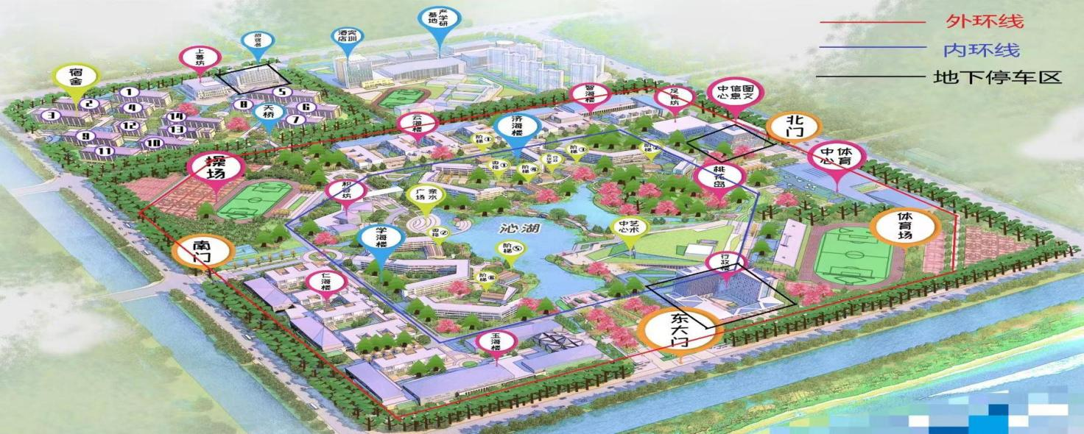

- 项目合作模式
1、成交供应商须无条件遵守学校的一切制度，保护用户信息安全，不做有损学校名誉和利益的事。
2、按使用自愿原则，学生可以通过微信公众号、APP、小程序等控制共享电动滑板车启动及付费（支付宝、微信、云闪付等多种收费方式），不允许收取押金。
五、服务要求
1、在共享电动滑板车进驻学校后，须符合相关规定和学校的要求进行运营，供应商需根据实际数量及时投放共享电动滑板车以及服务过程中及时清理僵尸车，供应商建立专门的运营管理团队，校园内有足够的运维人员进行车辆日常管理、有序调度和秩序维护，要求整齐摆放，保证消防通道畅通，包括且不限于以下服务：分时段网格化巡检、清洁、有序摆放、回收处理故障车辆，及时清理广场、人行通道、盲道及绿化带等非规定区域的车辆；
2、有效解决车辆维护问题，车辆完好率不低于 95%。车辆进驻后，要在学校配备足够的维修人员，并根据实际维修需求增加，负责日常车辆的维护并确保维修及时及完好率，保证车辆不得带故障运行；
▲3、供应商须为骑行用户购买第三者责任保险和附加车上人员责任保险，保险金额不低于10万元。并在微信公众号及APP、小程序等公示用户使用中发生伤害事故的责任认定程序、理赔程序、赔偿范围。（需提供承诺函并盖章，未提供视为无效响应文件）
4、共享电动滑板车实施校园内封闭性管理，供应商须加强对车辆的管理，更好的服务师生，根据校方意见，合理摆放停车位置，实行定点还车；负责停车位置的划线以及相应交通标识的建设；在校内提供高精度电子围栏（亚米级）；如用户未在指定地点还车， 将通过微信公众号及APP、小程序等发出警告并产生额外调度费用，调度费用单次不得超过 10 元；
5、供应商须根据学生出行规律，及时调配共享电动滑板车的数量，最大限度的满足学生骑行需求；
6、校内共享电动滑板车的收费标准不得高于社会上共享电动车的收费标准， 实行免押金骑行、 供应商运行期间不得提高收费标准，可根据市场需求变化自行降低收费标准；
7、非骑行人的原因，出现如断电、车辆故障、被偷盗、客观存在不能安全骑回等不限于此的情况，则不能计超时、计算骑行费用，且供应商须负责免费调度车辆。
8、供应商可以提供多种消费选择（次卡、周卡、月卡）供师生员工选用，但不得强制或隐性绑架消费不得收取押金。
9、使用及付费形式，除自身微信公众号及APP、小程序等扫码使用及支付，至少应具有微信/支付宝其中一种扫码使用及支付形式；
10、供应商负责推广与指导，指导师生注册与使用相关车辆；
11、遇有重大活动时，需积极配合相关管理部门做好活动现场非机动车摆放及运维工作；

12、投诉信息处理：要求快速处理投诉情况，响应时间不超过 10分钟。
·微信公众号及APP、小程序等投诉通道快速投诉（可查看处理结果）。
·用户群、微信群快速投诉（可在微信公众号查看处理结果）。
·客服电话快速投诉（回电告知处理结果）。
·现场维护人员快速投诉（现场解决/微信告知结果）。
13、采购人负责提供运营场地，为成交供应商工作人员对车辆换电、质检、维护、维修、安装设备、售后服务等提供便利。
▲14、供应商投放的电动滑板单车采取更换电池的方式，所投车辆的充电和清洗不允许在校内进行。(需提供承诺函并盖章，未提供视为无效响应文件)
15、成交供应商工作人员在甲方场所内开展运营服务时，应遵守采购人管理规定。
16、供应商应建立健全安全保养和到期报废回收机制。定期对校园内投放的车辆进行保养，保证车辆安全性、美观性及骑行舒适度；对于报废的车辆，供应商必须及时回收并不再投入不符合运营要求的车辆；
六、共享电动滑板车收费最高限价：
次卡最高限价1.5元/10分钟，周卡（7天20次）最高限价20元/周，月卡（30天60次）最高限价45元/月，超时报价:每超过 10 分钟 最高限价1元(不足10分钟按10分钟计取)。

七、技术参数及性能要求
货物名称 | 技术参数及性能要求
共享电动滑板车 | ▲1.定制优质车辆，符合国家行业标准，提供相应的检测报告。（未提供视为无效响应文件）  ★2.整车具有防水功能，并提供相关检测报告。整车走线设计合理，防水等级车辆不低于 IPX4，电池、控制器不低于 IPX7；  3.车身：坚固安全，样式、颜色美观、大方，形成校园风景线；  4.电机：强劲动力电机，可轻松爬坡（坡度14%以上）；  ▲5.电池：电池须配备管理系统 ；并提供电池相关证书.（未提供视为无效响应文件）  6.刹车：前轮鼓刹+后轮 E-ABS 防抱死电子刹车  ▲7.智能限速：最高速度不超过 15Km/h；  8.前叉类型：刚性前叉；  9.车灯：须有 LED 日间行车灯、刹车尾灯；  10.控制模块：包括不限于电子围栏技术、蓝牙道钉，可以设定合理服务区域；智能语音技术，寻车、用车、还车、超速、接近服务区域边缘等行为发生时有相应得语音提醒必能及时提醒用户遵守相关骑行规定，语音接受定制化服务； 远程开关锁功能；实时定位，历史轨迹查询；防盗功能；异常报警、震动报警、低电报警、位移报警、倾倒报警；  11.铃声：电子喇叭或机械转铃，铃声可调节，避免扰民；  12.电子围栏：定位精度不超过1米（亚米级）； 正常骑行、合理可预见的误用以及车辆故障情况下，保证不会发生危险；  13.投放的共享电动滑板车不允许出教学区。
共享电动滑板车 | 软件主要技术参数：  ★1.支持微信、支付宝及云闪付等多种收费方式。（不允许收取押金）（需提供承诺函并盖章）  ★2.供应商需承诺共享电动滑板车费用支付安全问题。（需提供承诺函并盖章）  3.后台数据校方可随时查看。  ★4.微信公众号及APP、小程序等具有行程异常订单直接在线申诉退款申请功能；（需提供微信公众号及APP、小程序等功能截图）  5.微信公众号及APP、小程序等具有一键解锁启动功能。
八、其他
1、标“▲且加下划线”的有关技术和商务要求为实质性条款，响应方必须做出实质性响应，否则视为无效响应文件。除此之外其余的指标、服务要求以及合同条款可在磋商现场，根据磋商小组与供应商的磋商进行变动。
2、如技术部分中未特别注明需执行的国家相关标准、行业标准、地方标准或者其他标准、规范，则统一执行最新标准、规范。

